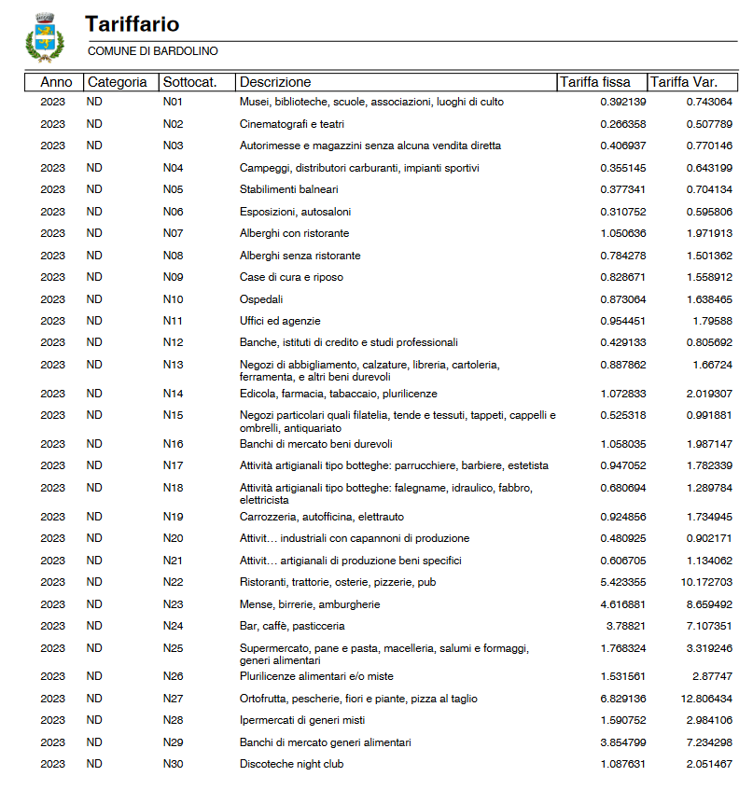
PERCENTUALI DI RIDUZIONI APPLICABILI SULLA PARTE VARIABILE DELLA TARIFFA (art. 21 e 22 del Regolamento Comunale):
- 50% Riduzione prevista per superfici operative esterne delle attività di rimessaggio di caravan e imbarcazioni
- 55% Riduzione prevista per le attività agrituristiche che svolgono servizio di ristorazione
- 45% Riduzione prevista per le attività agrituristiche che svolgono servizio di solo alloggio/ospitalità
- 15% Riduzione prevista per le attività agricole e vivaistiche che effettuano il compostaggio aerobico individuale per residui costituiti da sostanze naturali non pericolose
- Sono previste percentuali diverse di riduzioni per le attività che avviano al riciclo rifiuti speciali assimilati agli urbani a seconda del quantitativo avviato al recupero

